Муниципальное бюджетное дошкольное образовательное учреждение центр развития ребенка - детский сад № 26 «Солнышко» г. Светлоград

Новости старшей группы «Мальвина»

Подготовила:
воспитатель
МБДОУ ЦРР-ДС
№ 26 «Солнышко»
Маловичко С.П.

г. Светлоград, 2019г
Одной из актуальных на сегодняшний день проблемой является укрепление здоровья детей. Из года в год увеличивается количество детей не только с врождёнными заболеваниями, но и с приобретёнными в процессе жизни дефектами здоровья.
В нашем детском саду проходит месячник здоровья. Мы знакомим детей с правильным сбалансированным питанием, здоровым образом жизни, занимаемся физической культурой, ведём подвижный образ жизни.
8 апреля в нашем детском саду прошёл день здоровья, наша группа приняла в нём активное участие. Утро началось с проведения утренней гимнастики совместно с родителями, способствующей развитию координации движений, укреплению здоровья.
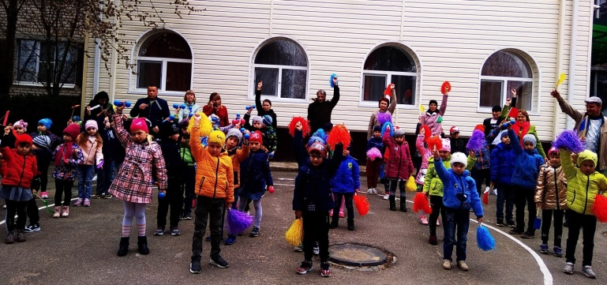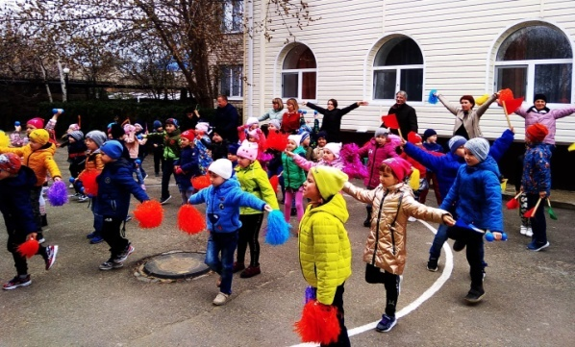
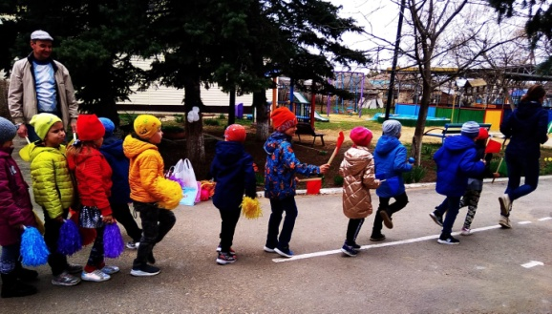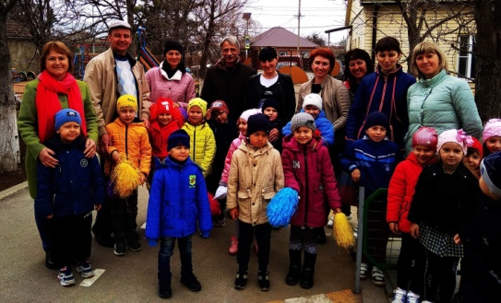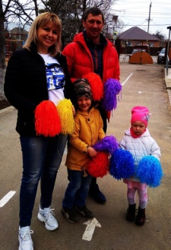
Беседа «Что такое здоровье?», рассматривание плаката 9 правил здорового образа жизни, помогают формированию у детей предпосылок к здоровому образу жизни.
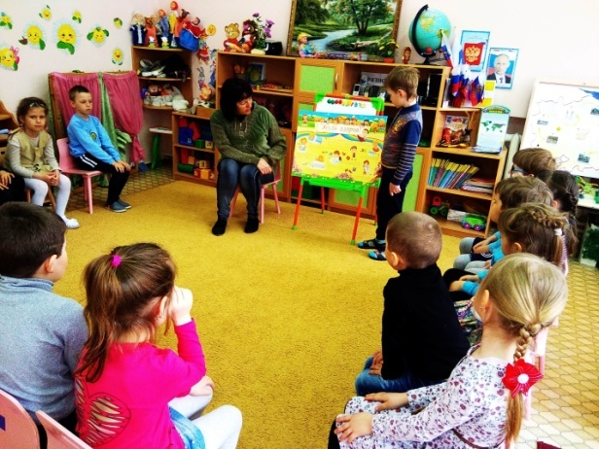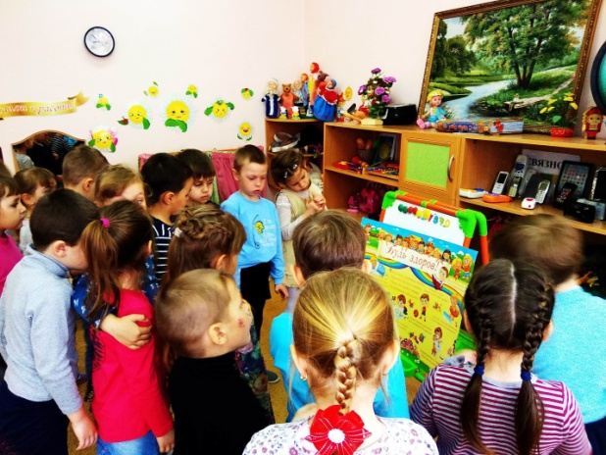
Во время образовательной музыкальной деятельности, дети делали пальчиковую гимнастику, танцевали.
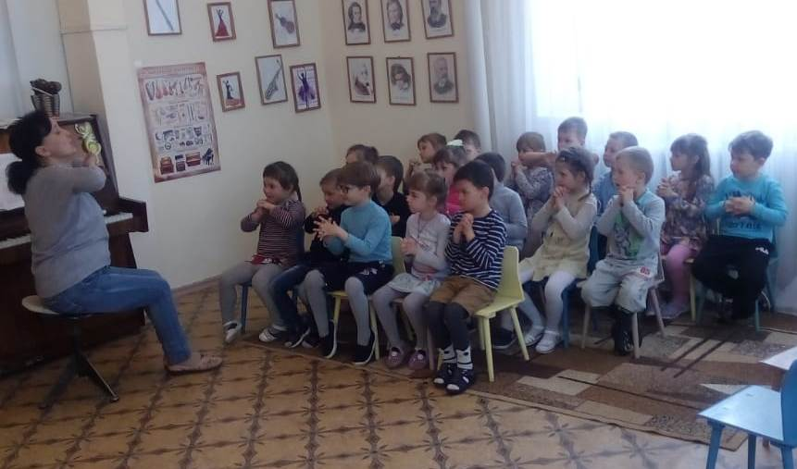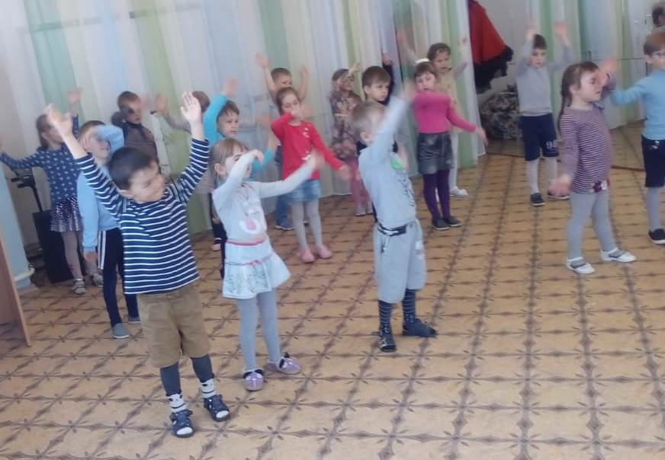
На прогулке играли в подвижные игры, футбол, катались на самокатах.
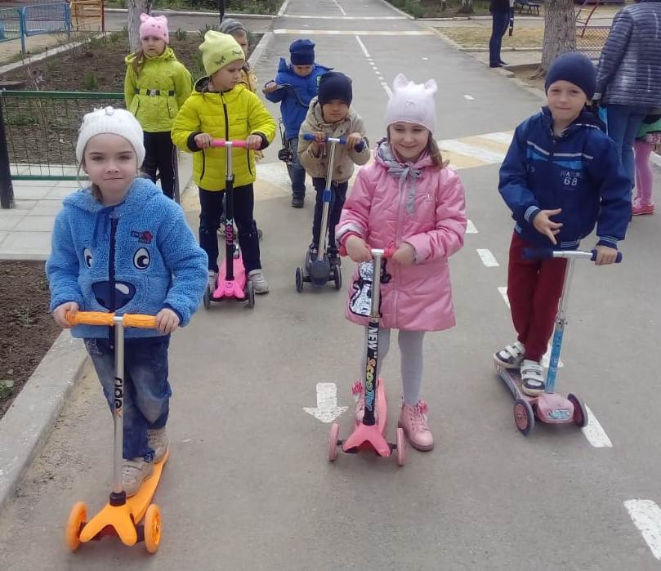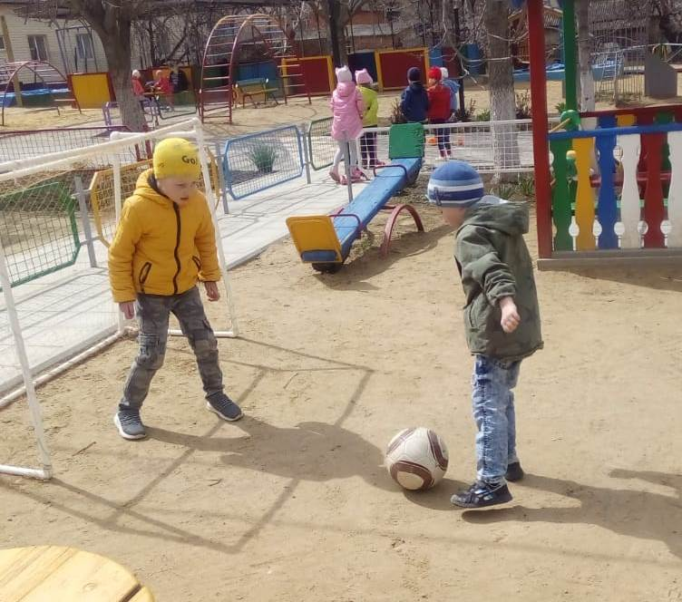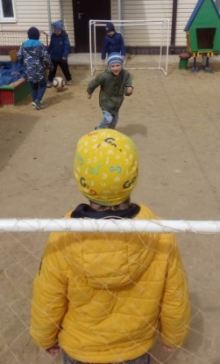
После дневного сна гимнастика пробуждения взбодрила детей, а хождение по дорожкам здоровья окончательно их разбудило.
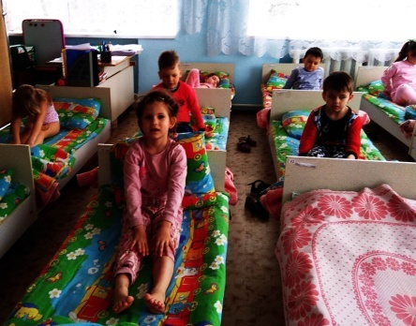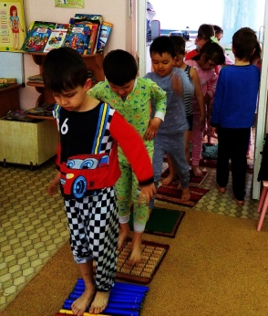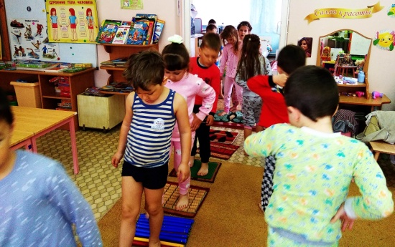
Артикуляционная и пальчиковая гимнастику с платочками во время образовательной деятельности по развитию речи способствовали коррекции речевого развития.
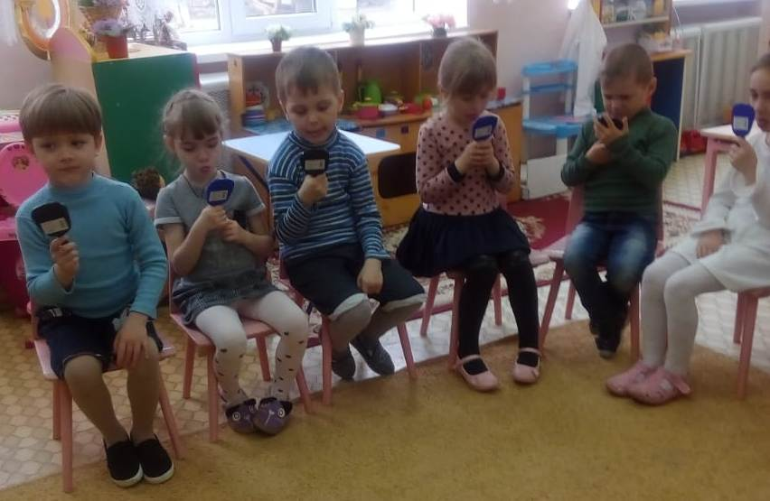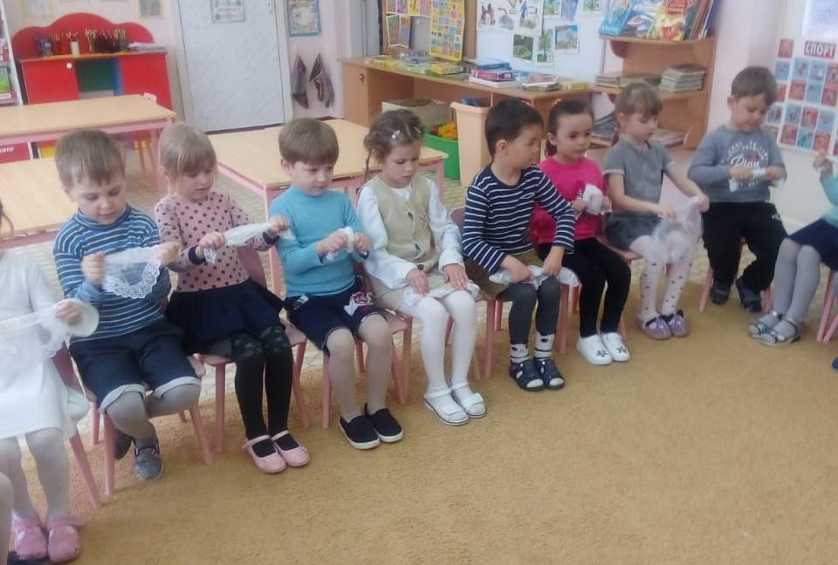
А инсценировка отрывка из сказки К. Чуковского «Мойдодыр» убедила ребят, что нужно дружить с мылом и водой. Вечерняя прогулка с эстафетами зарядила детей бодростью и хорошими эмоциями.
